План работы кружка «Весёлые художники»

в средней группе

Пояснительная записка

Дошкольный возраст – период приобщения к миру общечеловеческих ценностей, время установления первых отношений с людьми. Для нормального развития детям необходимо творческое самовыражение.
Необычные материалы и оригинальные техники привлекают детей тем, что здесь не присутствует слово «Нельзя», можно рисовать, чем хочешь и как хочешь и даже можно придумать свою необычную технику. Дети ощущают незабываемые, положительные эмоции, а по эмоциям можно судить о настроении ребёнка, о том, что его радует, что его огорчает.
Нетрадиционное рисование — способ изобразительной деятельности, не опирающийся на традиции этого вида творчества в том, что касается выбора материалов для нанесения краски, а использующий ватные палочки, пальцы, поролон, скомканную бумагу и пр.
Рисование нетрадиционным способом, увлекательная, завораживающая деятельность, которая удивляет и восхищает детей.

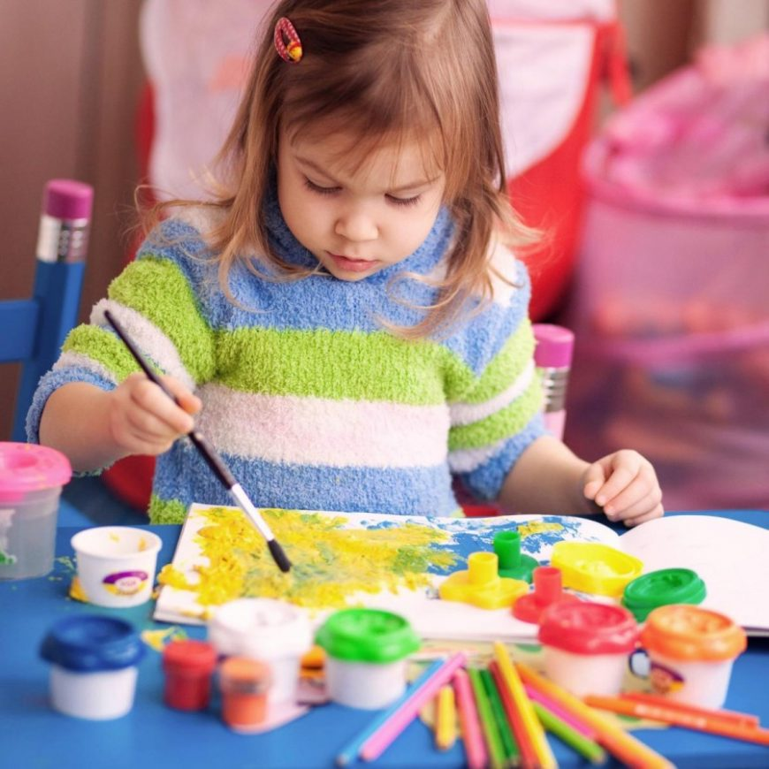

Цель: Развитие творчества у детей средствами нетрадиционных техник рисования через кружковую деятельность.

Задачи:

- Познакомить с различными способами и приемами нетрадиционных техник рисования с использованием различных изобразительных материалов.

- Прививать интерес и любовь к изобразительному искусству как средству выражения чувств, отношений, приобщения к миру прекрасного.

- Развивать чувство формы, цвета, ритма, композиции, пропорции.

- Воспитывать интерес к изобразительному искусству (нетрадиционному рисованию), эстетическое отношение к окружающему миру, обогащать эмоциональную сферу ребенка.

План работы кружка

Сентябрь

«Фрукты на тарелочке»
Нетрадиционная техника: оттиск печатками
Задачи: Упражнять в рисовании печатками. Закреплять умение располагать рисунок по всей поверхности листа. Развивать чувство композиции.
Оборудование: Листы бумаги круглой формы, печатки из картофеля (яблоки, груши) гуашь.

«Веточка березы»

Нетрадиционная техника: Отпечаток листьями, оттиск скомканной бумагой.
Задачи: Учить рисовать листья с помощью отпечатка листьев - скомканной бумаги. Развивать чувство композиции, цвета.
Оборудование: Листы бумаги, гуашь, кисти, листья берёзы, бумага для оттиска, салфетки.

Октябрь

«Осенний лес» (коллективная работа)

Нетрадиционная техника: Пуантилизм (рисование точками).
Задачи: Познакомить с техникой пуантилизм, учить рисовать в данной технике. Учить аккуратно наклеивать листья на общую работу. Развивать композиционные умения.
Оборудование: Лист бумаги, тонированный в синий цвет (А-3), гуашь, ватные палочки, вырезанные силуэты листьев, клей, кисти, тряпочки.

«Весёлые мухоморы»

Нетрадиционная техника: оттиск печатками, рисование пальчиками
Задачи: Упражнять в рисовании предметов овальной формы, печатание печатками. Закрепить умение украшать предметы простым узором (полоска из точек), используя рисование пальчиками. Развивать чувство композиции.
Оборудование: Листы бумаги, гуашь, кисти, салфетки.

Ноябрь

«Колючий ёжик»

Нетрадиционная техника: Рисование вилкой
Задачи: Обучение рисования вилкой. Развивать композиционные умения. Воспитывать аккуратность.
Оборудование: Листы бумаги с изображением ёжика, гуашь, пластиковые вилки, салфетки.

«Медвежонок»

Нетрадиционная техника: Оттиск смятой бумагой, рисование ватными палочками.
Задачи: Совершенствовать умение детей рисовать – делать оттиск смятой бумагой, рисовать ватными палочками. Развивать чувство цвета.
Оборудование: Листы бумаги , смятая бумага, гуашь, ватные палочки.

Декабрь

«Зимнее дерево»

Нетрадиционная техника: Рисование зубной пастой, вилкой.
Задачи: Познакомить с новым нетрадиционным материалом для рисования. Учить рисовать вилкой. Развивать воображение. Воспитывать аккуратность.
Оборудование: Цветной картон (черный, синий), зубная паста, салфетки, пластмассовые вилки.

«Новогодняя игрушка»

Нетрадиционная техника: Восковой мелок и акварель, оттиск пробкой.
Задачи: Упражнять в рисовании восковыми мелками, закрепить технику - оттиск Закрепить умение тонировать рисунок акварелью. Развивать творчество.
Оборудование: Вырезанные из плотной бумаги ёлочные игрушки, восковые мелки, акварель, гуашь, пробки, салфетки.

Январь

«Красивые снежинки»

Нетрадиционная техника: Свеча, акварель.
Задачи: Познакомить с данной техникой. Развивать воображение, творческое мышление.
Оборудование: Листы бумаги, свеча, акварель, кисти.

«Снеговичок»

Нетрадиционная техника: Комкание бумаги (скатывание)
Задачи: Закрепить навыки рисования гуашью, умение сочетать в работе скатывание, комканье бумаги и рисование. Учить дорисовывать картину со снеговиком (метла, ёлочка). Развивать чувство композиции.
Оборудование: Листы бумаги синего цвета, салфетка целая и половинка белого цвета, клей, гуашь, кисть.

Февраль

«Укрась варежки»

Нетрадиционная техника: Тычок жесткой кистью, рисование ватными палочками.
Задачи: Совершенствовать умения в технике тычок жесткой кистью. Учить украшать варежки, используя ватные палочки. Развивать чувство ритма, цвета.
Оборудование: Листы бумаги, гуашь, жесткие кисти, ватные палочки.

«Щенок»

Нетрадиционная техника: «Знакомая форма – новый образ»; чёрный маркер и акварель
Задачи: Учить рисовать кораблики, используя в качестве шаблона для обведения ступню. Закрепить умение раскрашивать рисунок акварелью. Воспитывать аккуратность.
Оборудование: лист голубого цвета, чёрный маркер, акварель, кисть.

Март

«Подарим маме тюльпаны»

Нетрадиционная техника: Рисование вилкой
Задачи: Совершенствовать технику рисования вилкой. Развивать чувство цвета, ритма.
Оборудование: Лист бумаги, гуашь, кисти.

«Ярко светит солнышко»

Нетрадиционная техника: рисование ладошками.
Задачи: Совершенствовать умения в данной технике. Развивать чувство цвета, композиции. Учить смешивать разные краски (жёлтую, красную, оранжевую прямо на ладошке. Развивать цветовосприятие.
Оборудование: Листы бумаги голубого цвета, гуашь, ватные палочки.

Апрель

«Ракеты в космосе»

Нетрадиционная техника: Печать по трафарету
Задачи: Продолжать учить смешивать различные краски (синюю, голубую, чёрную) прямо на листе бумаги. Закрепить умение печатать по трафарету. Учить рисовать ракеты. Развивать творчество.
Оборудование: Листы бумаги, гуашь, трафареты звёзд.

«Ветка сирени»

Нетрадиционная техника: Выдувание трубочкой, аппликация.
Задачи: Учить детей рисовать в данной технике, дополнять работу вырезанными цветами. Развивать воображение, ассоциативное мышление.
Оборудование: Листы бумаги, гуашь, кисти, трубочки, вырезанные цветы, клей, кисти для клея, тряпочки.

Май

«Салют Победы над городом»

Нетрадиционная техника: Восковые мелки, акварель, набрызг.
Задачи: Учить изображать салют, используя восковые мелки, акварель для фона. Развивать творчество, аккуратность.
Оборудование: Листы бумаги с нарисованным городом, восковые мелки, акварель, кисти.

«Красивые васильки»

Нетрадиционная техника: Рисование вилкой
Задачи: Совершенствовать технику рисования вилкой. Развивать чувство цвета, ритма.
Оборудование: Альбомный лист, вырезанная из цветной бумаги ваза, кисти, гуашь, клей, салфетки.

